Принято  на педагогическом Совете школы Протокол №1 |  | УТВЕРЖДАЮ  Директор МБОУ «Русскокиреметская НОШ-ДС»  ___________ Захарова О.Г.

ЕДИНЫЙ ГРАФИК ОЦЕНОЧНЫХ ПРОЦЕДУР
в МБОУ «Русскокиреметская НОШ-ДС»
за 2025-2026 учебный год.

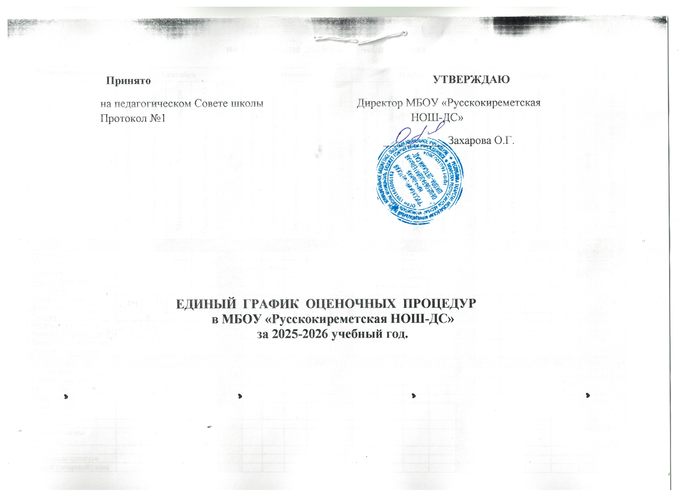

на I полугодие 2025/2026 учебного года

Период проведения | Сентябрь |  |  |  |  | Октябрь |  |  |  |  | Ноябрь |  |  |  |  | Декабрь |  |  |  |  | Всего
 | Федеральные оценочные процедуры | Региональные оценочные процедуры | Муниципальные оценочные процедуры | Оценочные процедуры по инициативе ОО | Всего | Федеральные оценочные процедуры | Региональные оценочные процедуры | Муниципальные оценочные процедуры | Оценочные процедуры по инициативе ОО | Всего | Федеральные оценочные процедуры | Региональные оценочные процедуры | Муниципальные оценочные процедуры | Оценочные процедуры по инициативе ОО | Всего | Федеральные оценочные процедуры | Региональные оценочные процедуры | Муниципальные оценочные процедуры | Оценочные процедуры по инициативе ОО | Всего | В I полугодии 2025-2026 учебного года
1 классы
Русский язык |  |  |  |  |  |  |  |  |  |  |  |  |  |  |  |  |  |  | 1 | 1 | 1
Литературное чтение |  |  |  |  |  |  |  |  |  |  |  |  |  |  |  |  |  |  | 1 | 1 | 1
Математика |  |  |  |  |  |  |  |  |  |  |  |  |  |  |  |  |  |  | 1 | 1 | 1
Окружающий мир
Технология
Изобразительное искусство
Музыка
Физическая культура
Родной (татарский) язык
Литературное чтение на родном(татар.) языке
3 классы
Русский язык |  |  |  | 1 | 1 |  |  |  | 1 | 1 |  |  |  |  |  |  |  |  | 1 | 1 | 3
Литературное чтение |  |  |  | 1 | 1 |  |  |  |  |  |  |  |  |  |  |  |  |  | 1 | 1 | 2
Математика |  |  |  | 1 | 1 |  |  |  | 1 | 1 |  |  |  |  |  |  |  |  | 1 | 1 | 3
Окружающий мир |  |  |  |  |  |  |  |  | 1 | 1 |  |  |  |  |  |  |  |  | 1 | 1 | 2
Иностранный язык (английский)
Технология
Изобразительное искусство
Музыка
Физическая культура
Родной (татарский) язык
Литературное чтение на родном (татар.) языке
4 классы
Русский язык |  |  |  | 1 | 1 |  |  |  | 1 | 1 |  |  |  | 1 | 1 |  |  |  | 2 | 2 | 5
Литературное чтение |  |  |  | 1 | 1 |  |  |  |  |  |  |  |  |  |  |  |  |  |  |  | 1
Математика |  |  |  | 1 | 1 |  |  |  | 1 | 1 |  |  |  | 1 | 1 |  |  |  | 2 | 2 | 5
Окружающий мир |  |  |  |  |  |  |  |  | 1 | 1 |  |  |  |  |  |  |  |  |  |  | 1
Технология
Иностранный язык (английский) |  |  |  |  |  |  |  |  | 1 | 1 |  |  |  |  |  |  |  |  | 1 | 1 | 2
ОРКСЭ
Изобразительное искусство
Музыка
Физическая культура
Родной (татарский) язык
Литературное чтение на родном (татар.)языке

на II полугодие 2025/2026 учебного года

Период проведения оценочной процедуры | Январь |  |  |  |  | Февраль |  |  |  |  | Март |  |  |  |  |  |  |  | Апрель |  |  |  |  | Май |  |  |  |  | Всего |  | Всего  2025-2026 уч. год
 | Федеральные оценочные процедуры | Региональные оценочные процедуры | Муниципальные оценочные процедуры | Оценочные процедуры по инициативе ОО | Всего | Федеральные оценочные процедуры | Региональные оценочные процедуры | Муниципальные оценочные процедуры | Оценочные процедуры по инициативе ОО | Всего | Федеральные оценочные процедуры | Региональные оценочные процедуры |  | Муниципальные оценочные процедуры |  |  | Оценочные процедуры по инициативе ОО | Всего | Федеральные оценочные процедуры | Региональные оценочные процедуры | Муниципальные оценочные процедуры | Оценочные процедуры по инициативе ОО | Всего | Федеральные оценочные процедуры | Региональные оценочные процедуры | Муниципальные оценочные процедуры | Оценочные процедуры по инициативе ОО | Всего | Во II полугодии 2023-2024 учебного года |  | Всего оценочных процедур за 2025-2026 учебный год |  | Кол-во часов по учебному плану |  | % соотношение кол-ва оценочных процедур к кол-ву часов УП*
1 классы
Русский язык |  |  |  |  |  |  |  |  |  |  |  |  |  |  |  |  |  |  |  |  |  |  |  |  |  |  | ¹ | 1 | 1 |  | 2 |  | 165 |  | 1
Литературное чтение |  |  |  |  |  |  |  |  |  |  |  |  |  |  |  |  |  |  |  |  |  |  |  |  |  |  | 1 | 1 | 1 |  | 2 |  | 132 |  | 1,5
Математика |  |  |  |  |  |  |  |  |  |  |  |  |  |  |  |  |  |  |  |  |  |  |  |  |  |  | 1 | 1 | 1 |  | 2 |  | 132 |  | 1,5
Окружающий мир |  |  |  |  |  |  |  |  |  |  |  |  |  |  |  |  |  |  |  |  |  |  |  |  |  |  |  |  |  |  |  |  | 66
Технология |  |  |  |  |  |  |  |  |  |  |  |  |  |  |  |  |  |  |  |  |  |  |  |  |  |  |  |  |  |  |  |  | 33
Изобразительное искусство |  |  |  |  |  |  |  |  |  |  |  |  |  |  |  |  |  |  |  |  |  |  |  |  |  |  |  |  |  |  |  |  | 33
Музыка |  |  |  |  |  |  |  |  |  |  |  |  |  |  |  |  |  |  |  |  |  |  |  |  |  |  |  |  |  |  |  |  | 33
Родной (татар.) язык |  |  |  |  |  |  |  |  |  |  |  |  |  |  |  |  |  |  |  |  |  |  |  |  |  |  |  |  |  |  |  |  | 17
Литературное чтение на родном (татар.) языке |  |  |  |  |  |  |  |  |  |  |  |  |  |  |  |  |  |  |  |  |  |  |  |  |  |  |  |  |  |  |  |  | 16
Физическая культура |  |  |  |  |  |  |  |  |  |  |  |  |  |  |  |  |  |  |  |  |  |  |  |  |  |  |  |  |  |  |  |  | 66
ИТОГО ЗА УЧЕБНЫЙ ГОД |  |  |  |  |  |  |  |  |  |  |  |  |  |  |  |  |  |  |  |  |  |  |  |  |  |  |  |  |  |  | 6 |  | 693 |  | 1
3 классы
Русский язык |  |  |  |  |  |  |  |  |  |  |  |  |  |  |  |  | 1 | 1 |  |  |  | 1 | 1 |  |  |  | 1 | 1 |  | 3 |  | 6 |  | 170 | 3,5
Литературное чтение |  |  |  |  |  |  |  |  |  |  |  |  |  |  |  |  | 1 | 1 |  |  |  | 1 | 1 |  |  |  | 1 | 1 |  | 3 |  | 5 |  | 136 | 4
Математика |  |  |  |  |  |  |  |  |  |  |  |  |  |  |  |  | 1 | 1 |  |  |  | 1 | 1 |  |  |  | 1 | 1 |  | 3 |  | 6 |  | 136 | 4
Окружающий мир |  |  |  |  |  |  |  |  |  |  |  |  |  |  |  |  | 1 | 1 |  |  |  | 1 | 1 |  |  |  | 1 | 1 |  | 3 |  | 5 |  | 68 | 7
Иностранный язык (английский) |  |  |  | 1 | 1 |  |  |  |  |  |  |  |  |  |  |  |  |  |  |  |  |  |  |  |  |  | 1 | 1 |  | 2 |  | 2 |  | 68 | 3
Технология |  |  |  |  |  |  |  |  |  |  |  |  |  |  |  |  |  |  |  |  |  |  |  |  |  |  |  |  |  |  |  |  |  | 34
Изобразительное искусство |  |  |  |  |  |  |  |  |  |  |  |  |  |  |  |  |  |  |  |  |  |  |  |  |  |  |  |  |  |  |  |  |  | 34
Музыка |  |  |  |  |  |  |  |  |  |  |  |  |  |  |  |  |  |  |  |  |  |  |  |  |  |  |  |  |  |  |  |  |  | 34
Физическая культура |  |  |  |  |  |  |  |  |  |  |  |  |  |  |  |  |  |  |  |  |  |  |  |  |  |  |  |  |  |  |  |  |  | 102
Родной (татарский) язык |  |  |  |  |  |  |  |  |  |  |  |  |  |  |  |  |  |  |  |  |  |  |  |  |  |  |  |  |  |  |  |  |  | 34
Литературное чтение на родном (татар.) языке |  |  |  |  |  |  |  |  |  |  |  |  |  |  |  |  |  |  |  |  |  |  |  |  |  |  |  |  |  |  |  |  |  | 17
ИТОГО ЗА УЧЕБНЫЙ ГОД |  |  |  |  |  |  |  |  |  |  |  |  |  |  |  |  |  |  |  |  |  |  |  |  |  |  |  |  |  |  |  | 24 |  | 833 | 3
4 классы
Русский язык |  |  |  |  |  |  |  |  | 2 | 2 |  |  |  |  |  |  | 1 | 1 | 1 |  |  | 1 | 2 |  |  |  |  |  | 5 |  | 10 |  | 170 |  | 6,5
Литературное чтение |  |  |  |  |  |  |  |  |  |  |  |  |  |  |  |  |  |  |  |  |  |  |  |  |  |  | 1 | 1 | 1 |  | 2 |  | 136 |  | 2
Математика |  |  |  |  |  |  |  |  | 1 | 1 |  |  |  |  |  |  | 1 | 1 | 1 |  |  | 1 | 2 |  |  |  | 1 | 1 | 5 |  | 10 |  | 136 |  | 7
Окружающий мир |  |  |  |  |  |  |  |  |  |  |  |  |  |  |  |  |  |  | 1 |  |  |  | 1 |  |  |  | 1 | 1 | 2 |  | 3 |  | 68 |  | 4
Технология |  |  |  |  |  |  |  |  |  |  |  |  |  |  |  |  | 1 | 1 |  |  |  |  |  |  |  |  | 1 | 1 | 2 |  | 2 |  | 34 |  | 6
Иностранный язык (английский) |  |  |  |  |  |  |  |  |  |  |  |  |  |  |  |  | 1 | 1 |  |  |  |  |  |  |  |  | 1 | 1 | 2 |  | 4 |  | 68 |  | 6
ОРКСЭ |  |  |  |  |  |  |  |  |  |  |  |  |  |  |  |  |  |  |  |  |  |  |  |  |  |  |  |  |  |  |  |  | 34
Изобразительное искусство |  |  |  |  |  |  |  |  |  |  |  |  |  |  |  |  |  |  |  |  |  | 1 | 1 |  |  |  |  |  |  |  | 1 |  | 34 |  | 3
Музыка |  |  |  |  |  |  |  |  |  |  |  |  |  |  |  |  | 1 | 1 |  |  |  |  |  |  |  |  |  | 1 | 1 |  | 2 |  | 34 |  | 6
Физическая культура |  |  |  |  |  |  |  |  |  |  |  |  |  |  |  |  | 1 | 1 |  |  |  |  |  |  |  |  |  | 1 | 1 |  | 2 |  | 68 |  | 3
Родной (татар) язык |  |  |  |  |  |  |  |  |  |  |  |  |  |  |  |  |  |  |  |  |  | 1 | 1 |  |  |  |  |  |  |  | 1 |  | 34 |  | 6
Литературное чтение на родном (татар.) языке |  |  |  |  |  |  |  |  |  |  |  |  |  |  |  |  |  |  |  |  |  |  |  |  |  |  |  | 1 | 1 |  | 1 |  | 17 |  | 6
ИТОГО ЗА УЧЕБНЫЙ ГОД |  |  |  |  |  |  |  |  |  |  |  |  |  |  |  |  |  |  |  |  |  |  |  |  |  |  |  |  |  |  | 38 |  | 833 |  | 5

